Název školy: Základní škola Chomutov, Písečná 5144
Autor: Vendulka Kudlíková
Název materiálu:
VY_52_INOVACE_03_První_pomoc_při_krvácení_vk2
Číslo projektu: CZ 1.07/1.4.00/21.3355
Vzdělávací oblast/obor/okruh: Člověk a příroda/ BIOLOGIE
Datum tvorby: 7. 5. 2013
Klíčové slovo: laboratorní práce, tlakový obvaz, žilní krvácení, tepenné krvácení, sterilní obvaz
Anotace: Pracovní list je určen pro žáky 8. ročníku, slouží k procvičování probrané látky je doplněn názornými obrázky. Žáci si osvojí informace o tepenném a žilním krvácení a dovednosti první pomoci při krvácení.

Jméno:
Třída:
Datum:
Úkol:
- Proveď ve dvojicích ošetření tepenného krvácení horní končetiny
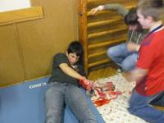http://www.zstynec.cz/galerie/2007/mlady_zdravotnik/P1020134.JPG
- Proveď ve dvojicích ošetření žilního krvácení na horní končetině
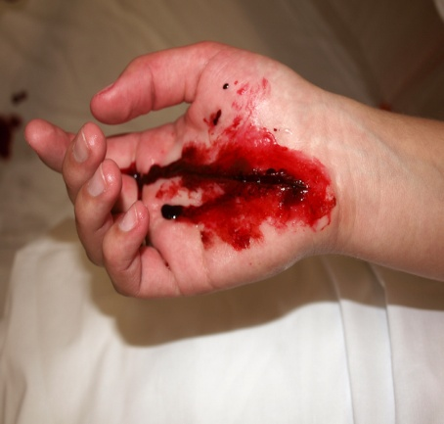
http://ppp.zshk.cz/vyuka/zilni-krvaceni.aspx
Pomůcky: sterilní obinadla, tlakový obvaz, sterilní krytí, desinfekce
Postup:
- Podle pokynů učitele ošetřete tepenné krvácení horní končetiny
- Podle pokynů učitele ošetřete žilní krvácení na horní končetině
- Zapiš hlavní zásady ošetření

Závěr:

Řešení:
Zásady při ošetření:
- ošetření tepenného krvácení horní končetiny:
- k zastavení krvácení mám k dispozici ruce a přímým tlakem prsty nebo pěstí v ráně prudké krvácení zastavíme, ruce máme chráněné rukavicí anebo přes sterilní krytí krvácení zastavíme
- následuje použití tlakového obvazu a ránu zaškrtíme, tlakový obvaz je nutné kontrolovat
- horní končetinu zvedneme
- volání o pomoc 112 nebo 155
- ošetření žilního krvácení na horní končetině
- ránu vyčistíme desinfekcí nebo opláchneme
- přidáme sterilní krytí a obvážeme

